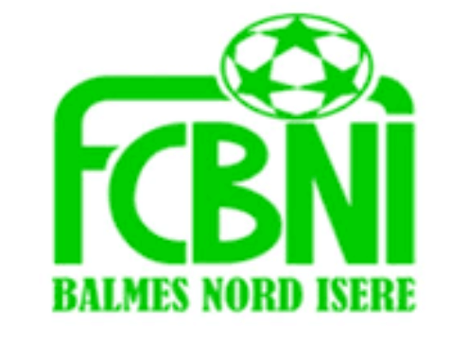
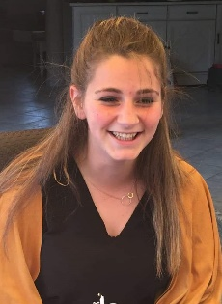
Nom : Martin
Prénom : Mallory

L’INTERVIEW DECALEE DU FCBNI

Un surnom ?
Mallo
Une qualité te caractérisant ?
Bonne vivante
Un petit (gros) défaut ?
Impulsive et mauvaise perdante
Chanteur préféré ?
Diam’s
Film préféré ?
American Nightmare
Plat préféré ?
Les pâtes
Ton meilleur souvenir au Club ?
La victoire 2-1 contre Vézeronce en début de saison, un match plein d’envie et de détermination mais surtout les Week-end cohésion
Le prochain à être interviewé ? Maite Millet

Ton pire souvenir de match ?
Beaucoup de défaites les années précédentes, c’est difficile de choisir…mdr
Ton Coéquipier de choc ?
Ahah toutes mais disons Pauline Vial et Marine Doremus
Quand & Comment as-tu intégré le FCBNI ?
Des amies m’ont parlé de la création d’une entente avec le FC Lauzes
Sportif préféré ?
Eugénie Le Sommer
Un mot pour la fin ?
A très vite sur les terrains !

